Цена традиции

«И вот она, нарядная, на праздник к нам пришла...»
Как и у-всего на свете, у красивой традиции праздновать Новый год с ёлочкой есть своя цена, эта цена - срубленные живы ели. Подготовку к Новому году сравнивают иногда с лесным пожаром. И небезосновательно: по всей, России ежегодно вырубается в это время более 7 мил. елей! Пожалуй, ни один праздник не наносит такого ущерба природе, как Новый год, «самый светлый и добрый» наш праздник!
Между тем, хвойный лес в своём роде уникальный. Именно хвойные породы выделяют в воздух фитонциды, которые убивают вредные микроорганизмы, тем самым оздоравливая воздух, которым мы дышим. Именно хвойный лес является основным местом обитания бурого медведя, рыси, тигра, соболя, лося, северного оленя, белки, зайца - беляка, рябчика, глухаря, клеста, сыча, неясыти, дятла. Высокоценная древесина хвойных пород используется в строительстве кораблей, домов, из неё получают искусственный шелк, техническое масло, лекарство, клей, целлюлозу, целлофан и многое другое. Хвойный лес – один из самых продуктивных лесов в мире! Но для того, чтобы такой лес вырос, нужно не менее 100 лет.
А в рубку идут 10 – 15 – летние елочки, многие из которых ещё даже не успели оставить после себя семян!
Как же быть: отказаться от столь полюбившейся традиции или продолжать губить леса! На самом деле человечество. Каждый из нас может выбрать наиболее для себя симпатичный и не брать греха на душу ради нескольких праздничных дней. Первый (и наиболее очевидный) компромисс – искусственные елки – возник, как мы помним, уже в середине XIX в. А сегодня разнообразных искусственных ёлок отечественного и зарубежного производства не счесть. И служат они многие годы. Каждый год их службы — это спасенная живая ёлка.

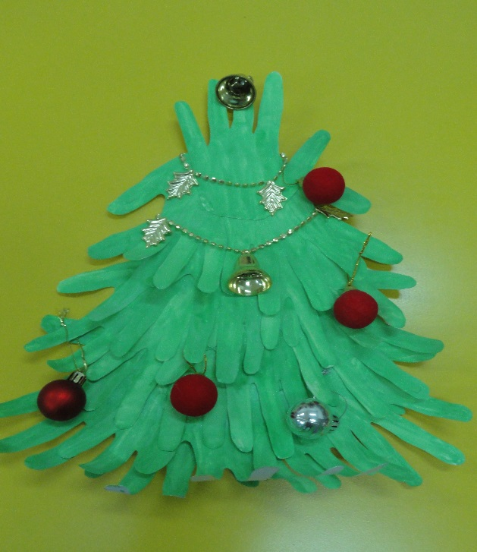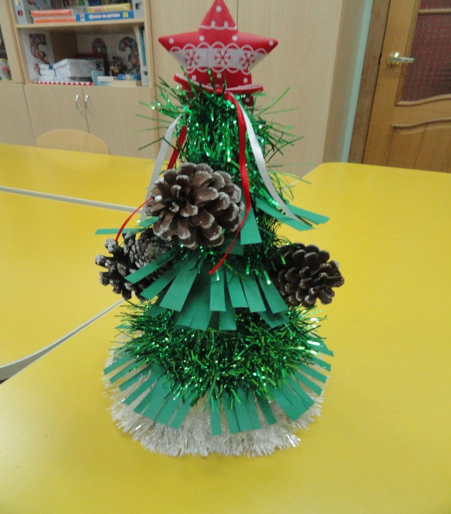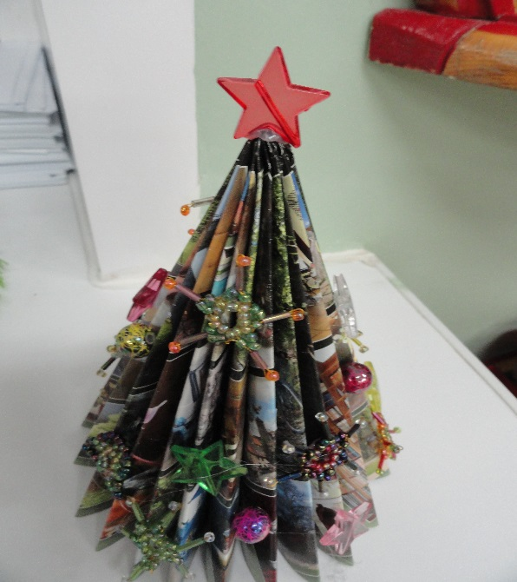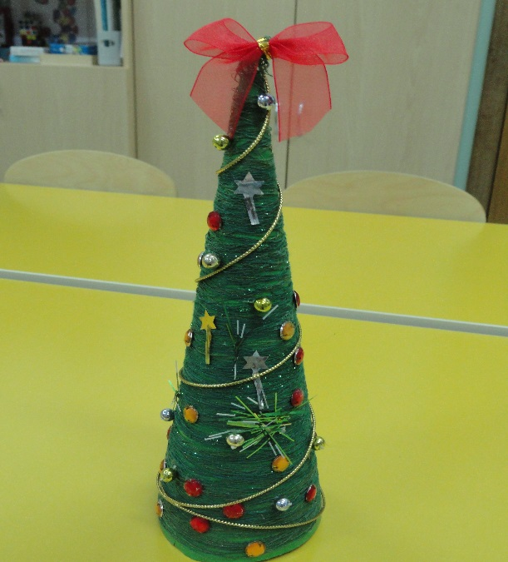

Однако многим искусственные ёлки не по душе. Не хватает живого смолистого запаха, радости настоящей зелени среди зимы. Это вполне понятно, и свою страсть к живому можно удовлетворять следующими невинными способами. Во-первых, ёлки, предназначенные для новогодней порубки, специально выращиваются в лесхозах.
Покупая такую, специально выращенную ёлочку, можно быть уверенным, что не причинил вреда Природе. Другой способ, принятый во многих странах, — продажа живых ёлочек в горшках. По окончании праздников ёлку выносят во двор или на балкон, где она продолжает расти до следующего года, либо высаживают во дворе.
Еще один вариант - замена живых елейна ёлочные букеты. Из веток живой ели можно сделать один большой букет, который станет центром праздника, можно расставить ветки в вазах всему дому, эти ветки можно украшать, как большую ёлку, а можно оставить в первозданном виде. Главное, что запах настоящего зимнего леса, аромат хвои, волшебное предчувствие Нового года будут обеспеченны. И при этом не надо губить целое живое дерево.

